常州路网信息专报

第2期（总第88期）

签发人：

常州市公路管理处 　 2019年1月21日

全市公路网管理与应急工作情况通报

（2019年1月14日至1月20日）

一、天气情况

2019年1月14日至1月20日期间。全市天气以晴为主，最低气温-1℃。

二、路网运行情况

1、2019年1月14日至1月20日期间，全市普通国省干线公路运行基本正常，本周全市普通国省干线公路日均断面流量13927辆/日，平均行驶速度约为57.9公里/小时。

2、G104、G312、G233和S239线常州段检测流量分别为10774辆/日、26719辆/日、10370辆/日、13931辆/日；与上期相比，分别上升了：8.5%、3.1%、4.9%、11.2%；货车占比分别为24.1%、35.4%、39.5%、25.5%；机动车平均速度分别为58.3公里/小时、51.7公里/小时、56.6公里/小时、56.2公里/小时。

G104、G312、S239监测点周平均日交通量分布与平均车速见下图。

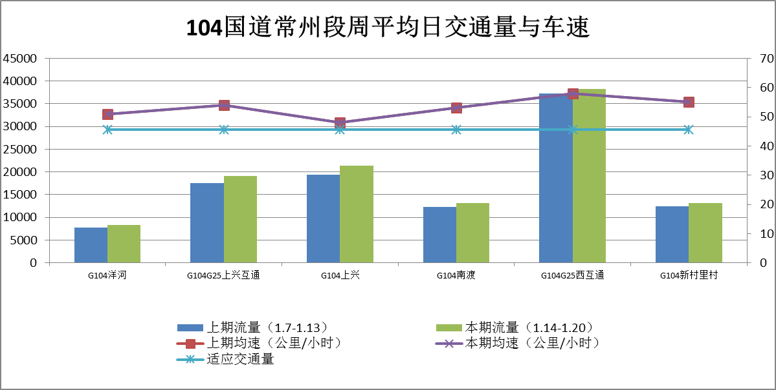

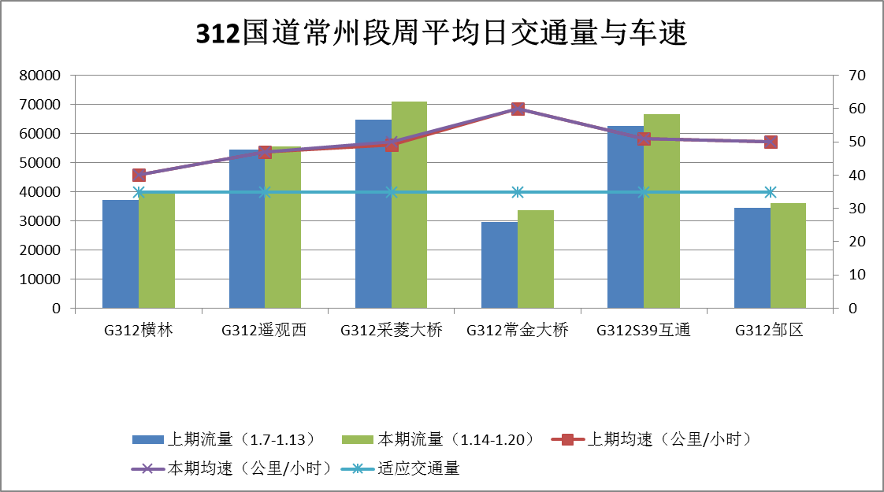

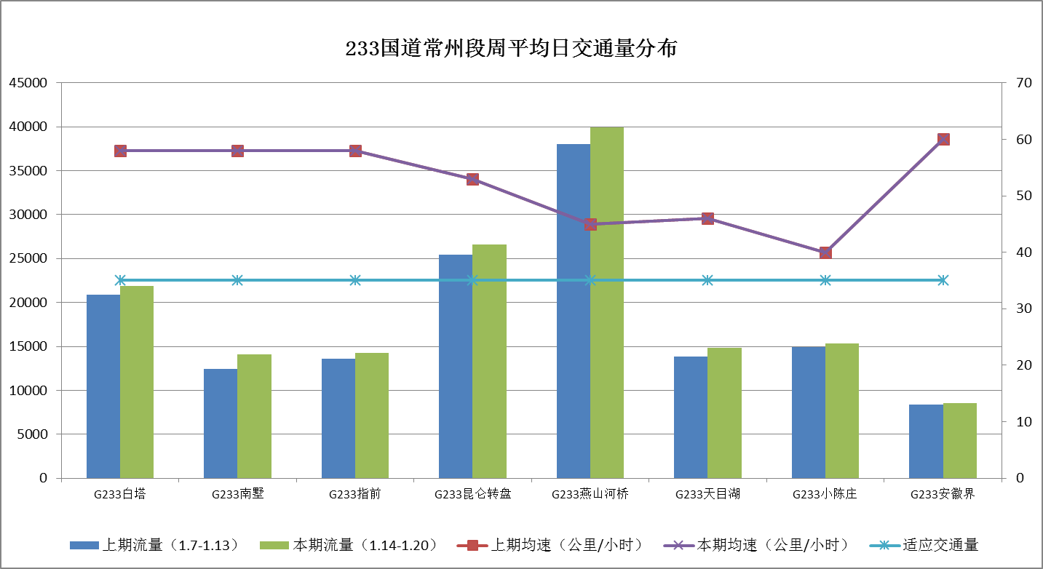

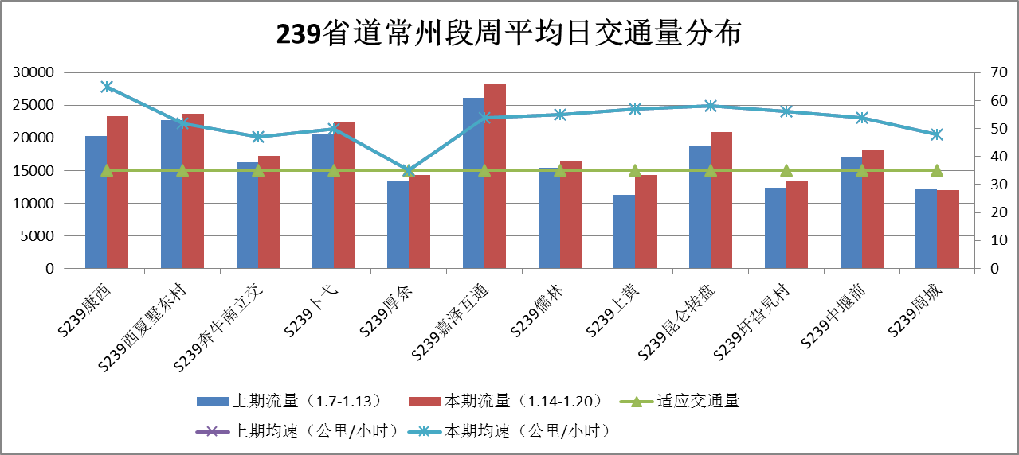

3、常州城市出入口普通干线公路交通流量情况。

|  |  |  |  |  |  |  |  |  |
| --- | --- | --- | --- | --- | --- | --- | --- | --- |
|  | 周一 | 周二 | 周三 | 周四 | 周五 | 周六 | 周日 | 周平均日交通量 |
| G104洋河 | 8034 | 7876 | 7996 | 8789 | 8736 | 8536 | 8676 | 8378 |
| G104新村里村 | 13660 | 12675 | 13088 | \ | \ | \ | \ | 13141 |
| G312横林 | 39974 | 40133 | 41657 | 40479 | 41156 | 38430 | 35099 | 39561 |
| G312邹区 | \ | \ | \ | 37525 | 37886 | 35940 | 32983 | 36084 |
| S122浦河 | \ | \ | \ | \ | 17028 | 15618 | 14673 | 15773 |
| S360南京界 | 9991 | 9560 | 10210 | 10376 | 10397 | 10566 | 10014 | 10159 |
| G233白塔 | \ | \ | \ | 21649 | 22133 | 22485 | 21410 | 21919 |
| S342漕桥 | \ | \ | \ | \ | 25201 | 24694 | 22800 | 24232 |
| 合计 | 9991 | 9560 | 10210 | 32025 | 57731 | 57745 | 54224 | 169246 |

4、省界安徽出入口普通干线公路流量情况环比分析。

|  |  |  |  |  |  |  |  |  |
| --- | --- | --- | --- | --- | --- | --- | --- | --- |
|  | 周一 | 周二 | 周三 | 周四 | 周五 | 周六 | 周日 | 周平均日交通量 |
| G233安徽界 | 7953 | 7753 | 8482 | 8817 | 8854 | 8890 | 9017 | 8538 |
| 合计 | 7953 | 7753 | 8482 | 8817 | 8854 | 8890 | 9017 | 8538 |

三、路网事件情况

1、2019年1月14日至1月20日，常州路网中心通过公路网管理与应急指挥系统上报各类路网事件共计0件（附表1）。其中共发生一般交通事故0起，有人员伤亡的重大交通事故0起（详见附表2）；计划养护施工3条，导致交通中断一周以上时间的新增计划施工情况（详见附表3）。

四、路网信息服务情况

1、常州路网中心通过公路路网管理与应急指挥系统发送出行服务短信数18条，通过多种方式发布路况信息32条次（附表4）。

2、接受路况咨询3次，受理公众投诉0数（附表5）。

五、设备运行情况

目前，除部分设备故障及电路问题外，我市路网监测设备的整体情况运行良好，具体设备故障统计（详见附表6和附表7）。

六、工作动态

本周进行了2019年路网监测点计划建设站点上报，溧阳路网分中心设备安装完成并调试。

七、下周天气情况及路况预报

根据常州气象台信息，1月21日至1月27日，我市天气以多云为主，最低温度0℃。请各单位密切关注天气，确保我市干线公路通行畅通。

本期送：公路处领导、处属各公路站、各收费站附表1

**路网事件上报统计**

（2019年1月14日至1月20日）

|  |  |  |  |  |
| --- | --- | --- | --- | --- |
| **单 位** | **件数** | **有效事件率** | **及时率** | **准确率** |
| 市站 | \ | \ | \ | \ |
| 武进 | \ | \ | \ | \ |
| 金坛 | \ | \ | \ | \ |
| 溧阳 | \ | \ | \ | \ |
| 合计 | \ | \ | \ | \ |

注：**有效事件率**是指上报的事件中影响通行的事件占总上报事件数的比例。

**及时率**是指一般路网事件半小时内上报、计划性事件提前三天上报的事件占比。**准确率**是指系统中上报事件的基本信息字段与实际相符的事件占比。

附表2

交通事故统计

（2019年1月14日至1月20日）

|  |  |  |  |  |
| --- | --- | --- | --- | --- |
| **序号** | **事发日期** | **地点桩号** | **事故形态及伤亡情况** | **影响运行情况** |
|  |  |  |  |  |
|  |  |  |  |  |
|  |  |  |  |  |
|  |  |  |  |  |
|  |  |  |  |  |

附表3

计划施工统计

（2019年1月14日至1月20日）

|  |  |  |  |  |  |
| --- | --- | --- | --- | --- | --- |
| **序号** | **线路名称** | **地点桩号** | **施工概况** | **交通管制措施**  **及绕行线路** | **起讫或预计恢复时间** |
| 1 | S239常淳线 | K115+671-K115+869 | 河定桥拆除重建工程实行半封闭施工, 届时请过往车辆按交通指示通行。 | 现场施工标识、安全、警示设施齐全、准确 | 2019年12月16日 |
| 2 | S240金宜线 | K73+300-K76+700 | 半封闭施工，届时请过往车辆按交通指示通行。 | 现场施工标识、安全、警示设施齐全、准确 | 2019年6月30日 |
| 3 | S240金宜线 | K83+100-90+600 | 半封闭施工，届时请过往车辆按交通指示通行。 | 现场施工标识、安全、警示设施齐全、准确 | 2019年6月30日 |
|  |  |  |  |  |  |

注：只统计导致交通中断持续一周以上时间的道路施工信息。

附表4

路网信息发布统计

(2019年1月14日至1月20日)

　单位：条

|  |  |  |
| --- | --- | --- |
| 单位  信息发布渠道 | 常州 | 合计 |
| 地方交通广播电台 | 0 |  |
| 地方电视台 | 0 |  |
| 本地公路网站 | 3 |  |
| 可变信息板 | 2 |  |
| 手机短信 | 18 |  |
| 微博 | 3 |  |
| 微信 | 6 |  |
| 报纸 |  |  |
| 其他 |  |  |
| 小计 | 32 |  |

附表5

路网咨询服务统计

(2019年1月14日至1月20日)

|  |  |  |  |  |
| --- | --- | --- | --- | --- |
| 内容  单位 | 接受路况咨询 （次） | 接受（处理）公众 投诉（条） | 其他 | 备注 |
| 常州 | 3 |  |  |  |
| 合计 | 3 |  |  |  |

附表6

普通干线公路监测设备故障统计

（2019年1月14日至1月20日）

|  |  |  |  |  |
| --- | --- | --- | --- | --- |
| **单位** | **站点（设备）名称** | **类型** | **故障现象（原因）及维护措施** | **故障持续时间** |
| 常州 | G104周城河桥 | 车检监控 | 设备故障 | 故障一周 |
| G233南墅 | 设备故障 | 故障2天  （1.19-1.20） |
| G233指前 | 设备故障 | 故障一周 |
| S239芜申运河桥 | 停电 | 故障一周 |

附表7

巡查车辆信息化设备故障统计

（2019年1月14日至1月20日）

| **单 位** | **车号** | **单位反馈情况** | **故障持续时间** |
| --- | --- | --- | --- |
|  |  |  |  |
|  |  |  |  |
|  |  |  |  |
|  |  |  |  |